【附件一】

**高雄市國民中學110學年度學生客家語說唱藝術比賽報名表**

1. 參加學校：高雄市　　　　　區　校名：
2. 承辦人：　　　　　　　　　聯絡電話：
3. 參加人員：分項分組競賽，每校不限組別，以報名1~2隊為原則。

（1）打嘴鼓項目（每隊2~3人，指導老師1~2人） □甲組 □乙組

|  |  |  |  |  |  |
| --- | --- | --- | --- | --- | --- |
| 隊名 | 隊員姓名 | 隊員姓名 | 隊員姓名 | 指導老師 | |
|  |  |  |  |  |  |
|  |  |  |  |  |  |

（2）歌謠項目（每隊4~12人含伴奏，指導老師1~2人） □甲組 □乙組

|  |  |  |  |  |  |
| --- | --- | --- | --- | --- | --- |
| 隊名 | 隊員姓名 | 隊員姓名 | 隊員姓名 | 指導老師 | |
|  |  |  |  |  |  |
|  |  |  |
|  |  |  |
|  |  |  |
| 比賽曲目 | 1.  2. | | | | |
| 伴奏樂器 | 1.大會提供設備（有需要者請勾選）：  　□ CD播放器（伴奏CD請自備）　□鋼琴 □ 麥克風  2.自備樂器：樂器種類＿＿＿＿＿＿__　樂器數量＿＿＿＿  3.其他特殊需求（例如電源、譜架等，請詳細說明）：  　＿＿＿＿＿＿＿＿＿＿＿＿＿＿＿＿＿＿＿＿＿＿＿＿ | | | | |

承辦人: 教務主任: 校長:

【附件二】

**高雄市國民中學110學年度學生客家語  
說唱藝術比賽創作劇本授權同意書**

茲同意本校參與高雄市110學年度公私立國中學生「客語說唱藝術」比賽之創作劇本，交由民族國中彙編成冊或置放於教育局相關本土教育網站，俾利高雄市本土教育之推廣。

校名：

劇本名稱：

指導老師簽名：

　承辦人: 教務主任: 校長:

【附件三】

**高雄市110學年度國民中學客語說唱藝術比賽**

**【打嘴鼓組】個人健康狀況聲明書**

茲保證參加高雄市110學年度國民中學客語說唱藝術比賽，本校填報之聲明書所填資料皆屬實，參賽當日前14日內，不屬於「具感染風險民眾追蹤管理機制」實施對象之「居家隔離」、「居家檢疫」、「加強自主健康管理」及「自主健康管理」者，亦無發燒症狀，以此聲明。

此致

高雄市立民族國民中學

參賽學校全銜：

參賽組別:打嘴鼓組 參賽隊名:

參賽人員1(請簽章)：

參賽人員2(請簽章)：

參賽人員3(請簽章)：

帶隊師長(請簽章)：

陪同人員(請簽章)：

中 華 民 國 111 年 月 日

【附件四】

**高雄市110學年度國民中學客語說唱藝術比賽**

**【歌謠組】個人健康狀況聲明書**

茲保證參加高雄市110學年度國民中學客語說唱藝術比賽，本校填報之聲明書所填資料皆屬實，參賽當日前14日內，不屬於「具感染風險民眾追蹤管理機制」實施對象之「居家隔離」、「居家檢疫」、「加強自主健康管理」及「自主健康管理」者，亦無發燒症狀，以此聲明。

此致

高雄市立民族國民中學

參賽學校全銜：

參賽組別:歌謠組 參賽隊名:   
參賽人員簽章

|  |  |  |  |  |  |
| --- | --- | --- | --- | --- | --- |
| 編號 | 簽章 | 編號 | 簽章 | 編號 | 簽章 |
|  |  |  |  |  |  |
|  |  |  |  |  |  |
|  |  |  |  |  |  |
|  |  |  |  |  |  |

帶隊師長(請簽章)：

陪同人員(請簽章)：

中 華 民 國 111 年 月 日

【附件五】

**高雄市110學年度國民中學客語說唱藝術比賽**

**放棄參賽切結書**

本人因發燒(額溫達攝氏37.5度以上，耳溫槍測量達攝氏38度以上)，同意放棄參加高雄市110學年度國民中學客語說唱藝術比賽，絕無異議，特立此書，以茲證明。

此致

高雄市立民族國民中學

參賽學校：

參賽人員： （簽名）

帶隊師長： （簽名）

【附件六】

**高雄市110學年度國民中學客語說唱藝術比賽**

**因應嚴重特殊傳染性肺炎(COVID-19)作業流程**

**是**

**是**

報到

1. 工作人員應檢附3擇1證明，聲明自主健康狀況，並實施體溫量測/噴乾洗手液。
2. 選手及陪同師長若屬於確診者、「居家隔離」、「居家檢疫」、「加強自主健康管理」及「自主健康管理」者均不可參賽。
3. 選手及陪同師長請於報到時繳交個人健康狀況聲明書以及個人健康狀況聲明切結書。

**進入會場競賽**

1.與會人員應全程佩戴口罩，請各校師生遵循防疫規範並安心參賽。

2.競賽場地定時進行消毒。

轉請健康中心協助量測及判斷；安排獨立休息場所進一步觀察

賽後倘參賽人員或工作人員因發燒或身體不適送醫，請依教育部校園安全及災害事件通報作業要點規定，辦理通報事宜。

進入會場實施體溫量測

賽後應儘速離場，不得逗留

**繼續參賽**

**停止**

**參加競賽**

**否**

體溫是否正常

(額溫﹤37.5°C)

**否**

再次量測體溫超標

(耳溫≧38°C)

【附件七】

※高雄市立美術館地址：高雄市鼓山區美術館路80號

高雄市立美術館演講廳平面圖

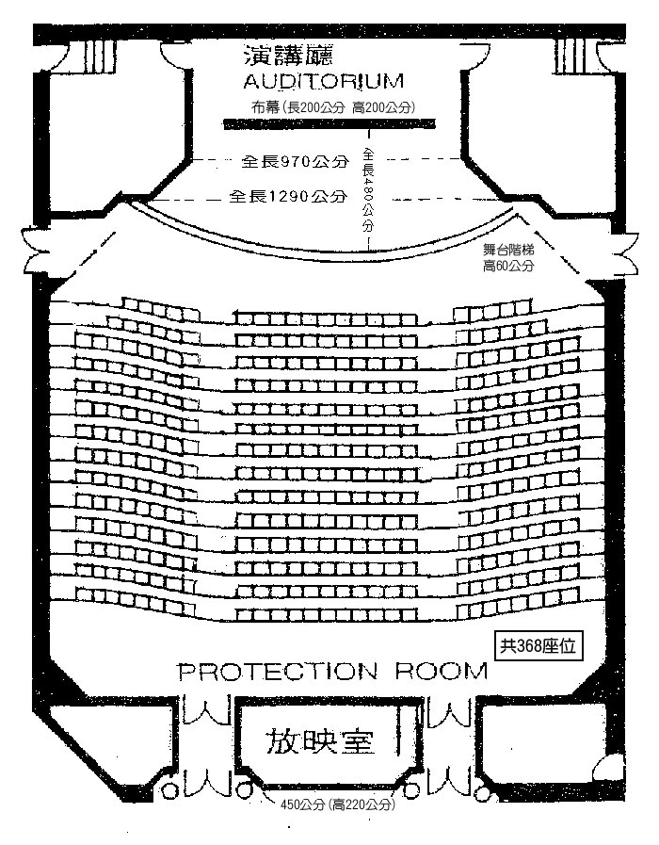

交通資訊

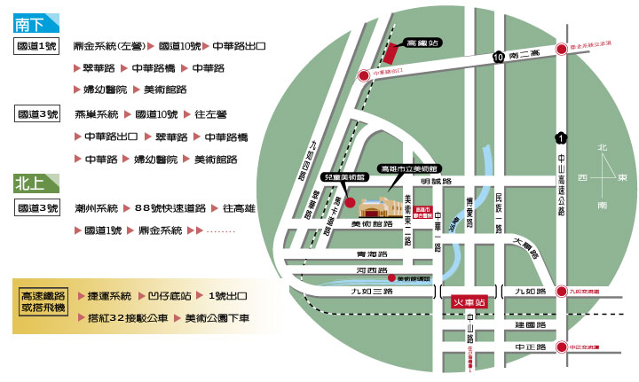

【附件八】

**111年度高雄市偏鄉學校(不含非山非市)交通車開口契約派車單**

|  |  |  |  |  |  |  |  |  |
| --- | --- | --- | --- | --- | --- | --- | --- | --- |
| 用車事由 | 競賽計畫文號： | | | | 車輛種類 | **□ 大巴(45人座以內)**  **□ 中巴(19人座以內)**  **□ 小巴 (9座以內)** | | |
| 競賽名稱： | | | |
| 目的地  (限高雄市) |  | | | | 師生搭乘人數 | 人  (含特殊學生陪同人員) | | |
| 用車時間 | 年 月 日 時 分起至 月 日 時 分止 | | | | | | | |
| **申請學校** | 學校名稱︰ | | | | 傳真號碼 | 07- | | |
| 處室︰ 聯絡人︰  電話： 申請人︰（簽章） | | | | 單位主管 | | （簽章） | |
| **備註** | 1. 以上欄位由各需求學校填具後傳真（07-3115263）至向陽大地遊覽車有限公司，傳真後請電話確認。(聯絡人蘇小姐、詹小姐 電話07-311-5113)。 2. 以上費用由高雄市政府教育局支付。 3. 承辦學校連絡電話：左營國中（07-3433080#1320 馮小姐 傳真︰07-3435080） | | | | | | | |
| **向陽大地 遊覽車 有限公司** | 派用車輛車號 | |  | | 駕駛姓名 |  | | |
| 連絡電話 |  | | |
| 備註︰已於 月 日 時 分，  向需求學校承辦人員確認本派車單內容。 | | | | 派車確認 | | （簽章）  年 月 日 | |
| 車輛使用紀錄 | | | | | | | | |
| 開出時間 | | 地 點 | | 到達時間 | | | | 用車人簽章 |
| 月 日 時 分 | |  | | 月 日 時 分 | | | |  |
| 月 日 時 分 | |  | | 月 日 時 分 | | | |  |
| 月 日 時 分 | |  | | 月 日 時 分 | | | |  |
| 月 日 時 分 | |  | | 月 日 時 分 | | | |  |
| 駕駛人員簽名：（簽章）  行車前留意車輛檢查。 | | | | 申請費用日期：  年 月 | | | | 本單流水編號 |
|  |

申請流程及聯絡窗口

|  |  |  |
| --- | --- | --- |
| 申請步驟 | | 聯絡窗口 |
| 1. | 由教育局（各科室）核定各競賽實施計畫，並於派車單表件填具「競賽計畫文號」。 | 高雄市教育局 社會教育科  電話：07-799-5678 #3086  聯絡人：李小姐 |
| 2. | 由申請學校於用車日的兩週前填寫派車單後傳真至向陽大地遊覽車有限公司，並電話確認是否傳真成功。 | 向陽大地遊覽車有限公司  電話：07-3115113  傳真：07-3115263  聯絡人：蘇小姐、詹小姐 |
| 3. | 由向陽大地遊覽車有限公司向需求學校確認派車單內容。 |
| 4. | 由向陽大地遊覽車有限公司將學校傳真後之派車單，於需用日攜帶給用車學校承辦人簽章。 |
| 5. | 由向陽大地遊覽車有限公司每月底彙整派車單，向左營國中請款。 | 左營國中  傳真：07-3435080  聯絡人：馮小姐 |

|  |  |  |
| --- | --- | --- |
| 問題諮詢類別 | | 聯絡窗口 |
| 1. | 競賽申請適用車型、種類及人數。 | 高雄市政府教育局主辦競賽活動各科室承辦人 |
| 2 | 派車單填寫。（不含出車日期、車種之確認） | 高雄市教育局 社會教育科  電話：07-799-5678 #3086  聯絡人：李小姐 |
| 3 | 派車單內容、出車日期、車種之確認。 | 向陽大地遊覽車有限公司  電話：07-3115113  傳真：07-3115263  聯絡人：蘇小姐、詹小姐 |